**变更密码**

* **网页端**

**1、网页端忘记密码怎么办？**

首先在登录页面点击“忘记密码”，然后依据提示输入手机号码、短信校验码、新密码即可。

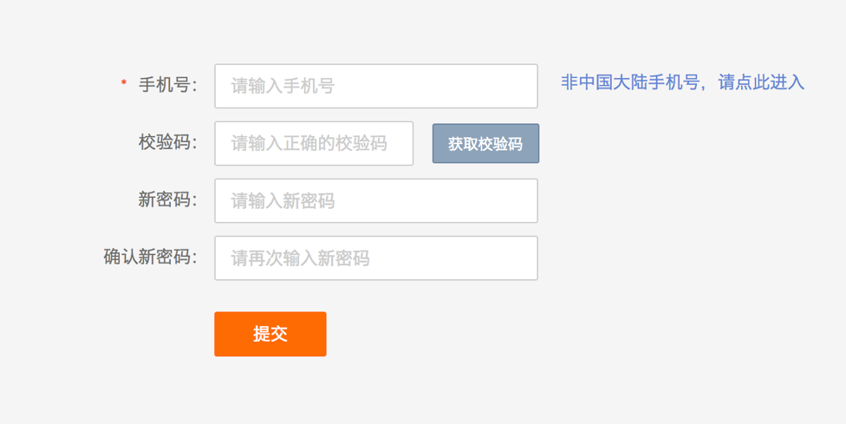

**2、网页端想要更改登录密码怎么办？**

首先点击网站顶部最右边“我的头像”，进入个人中心页面，再点击页面左侧【账户设置】-【安全设置】，再点击【修改登录密码】，输入当前登录密码、新登录密码保存即可修改。

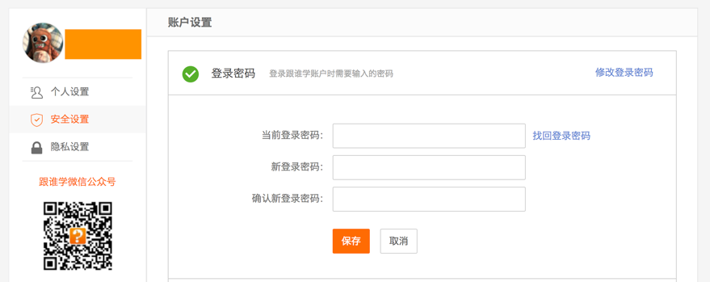

**3、网页端忘记支付密码怎么办？**

首先点击网站顶部最右边“我的头像”，进入个人中心页面，再点击页面左侧【账户设置】-【安全设置】，再点击【找回支付密码】，输入手机号、短信验证码点击下一步，再输入新支付密码确定即可。

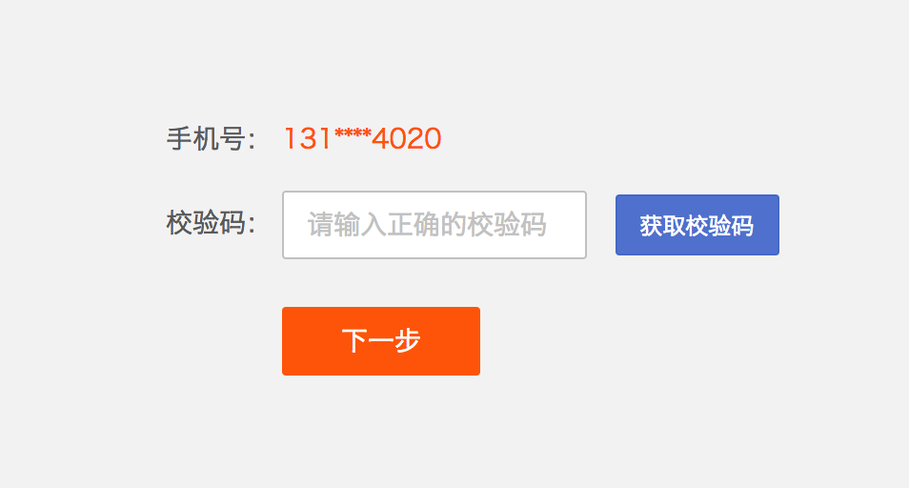

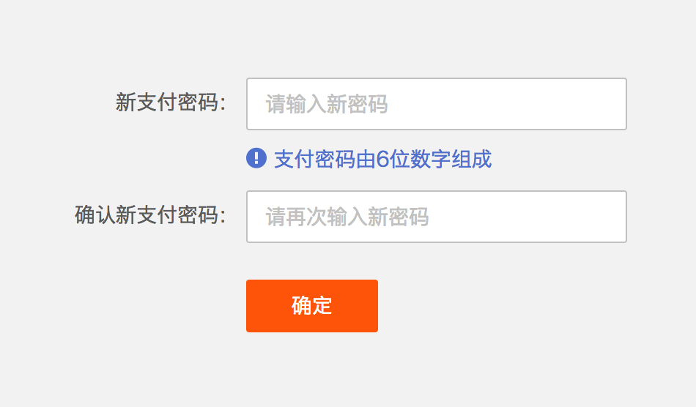

**4、网页端想要更改支付密码怎么办？**

首先点击网站顶部最右边“我的头像”，进入个人中心页面，再点击页面左侧【账户设置】-【安全设置】，再点击【修改支付密码】，输入当前支付密码、新支付密码保存即可修改。

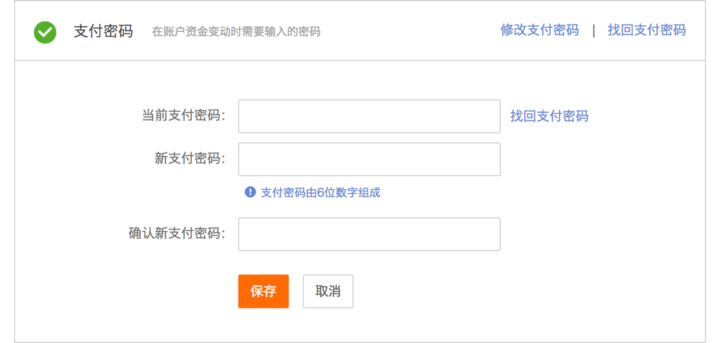

* **手机端**

**5、手机端忘记密码怎么办？**

首先在登录页面点击“忘记密码”，然后依据提示输入手机号码、短信校验码、新密码即可。

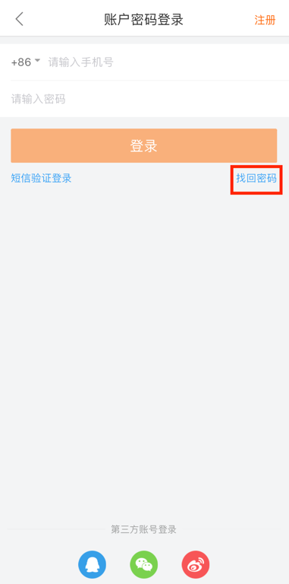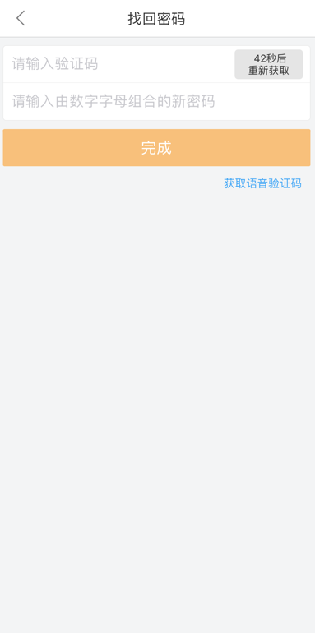

**6、网页端想要更改登录密码怎么办？**

点击【我的】-【设置】-【修改登录密码】，输入短信验证码、新登录密码即可完成修改。

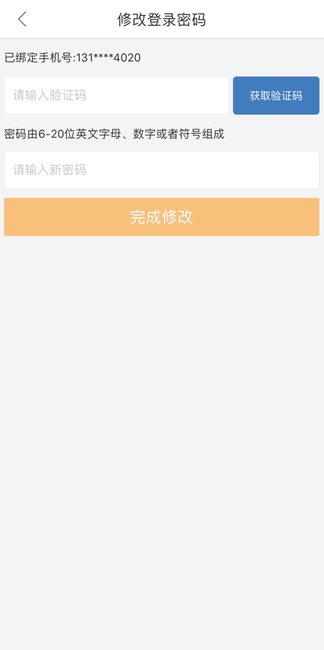

**7、手机端不支持修改支付密码，如过忘记支付密码或者需要修改密码请使用电脑操作，具体参见第3、4条。**